G20003
UPOZORNENIA PRE POUŽÍVANIE
- Nevystavujte výrobok nepriaznivým poveternostným podmienkam, ako sú dážď, vlhkosť, mráz a pod. Uchovávajte ho na suchom mieste.
- Umiestnite váhu na rovný a stabilný povrch, aby bolo zabezpečené správne váženie.
- Potraviny ukladajte na váhu opatrne.
- Nie je určené na komerčné použitie. Len na použitie v domácnosti.
- Neponárajte prístroj do vody ani do iných kvapalín a zabráňte tomu, aby sa naň dostala striekajúca voda. Na čistenie používajte vlhkú handričku.
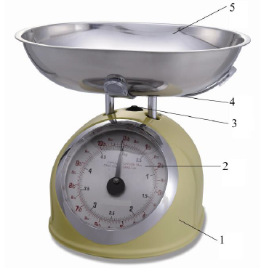
POPIS ČASTÍ
- Telo váhy
- Stupnica s displejom
- Koliesko na nastavenie tary
- Držiak
- Nádoba
POUŽITIE
Montáž
- Odskrutkujte skrutky umiestnené na hornej časti váhy.
- Vezmite krížový držiak (4), zarovnajte jeho otvory s otvormi na váhe a pripevnite ho pomocou predtým odstránených skrutiek.
- Položte nádobu (5) na držiak (4) a pomocou kolieska (3) nastavte taru.
Váženie
- Postavte váhu na stabilnú podložku a umiestnite na ňu kovovú nádobu (5).
- Ak váha bez zaťaženia neukazuje nulu, nastavte ju pomocou kolieska na tarovanie (3).
- Vložte potraviny a odčítajte zobrazenú hmotnosť.
Táto váha je vďaka svojej veľkej nosnosti (5 kg) a vážiacej miske obzvlášť vhodná na váženie ťažších alebo objemnejších potravín, ako sú ovocie a zelenina.
ČISTENIE
Čistite iba mäkkou vlhkou handričkou a neabrazívnymi čistiacimi prostriedkami, aby nedošlo k poškodeniu vzhľadu výrobku.
TECHNICKÉ PARAMETRE
- Maximálna nosnosť: 5 kg
- Delenie stupnice: 25 g
- Nerezová nádoba
- Možnosť používania rôznych nádob vďaka funkcii tarovania (nastavenia nulovej hmotnosti)

